電通二甲微處理器實驗 實驗結報

實驗名稱 | Arduino
組別 |  | 組員 | 黃彥辰

- 實驗目的
使用Tinkercad模擬Arduino UNO電路及程式
繪製電路圖
觀察Arduino UNO之輸出
學習將程式碼及實驗報告上傳至Github
- 實驗步驟
- 填寫分組表單
- 啟動Arduino IDE.載入Blink程式碼
- 至www.tinkercad.com註冊帳號，啟動Arduino模擬器
- 接上LED電路
- 修改程式，將LED輸出改為PIN9
- 觀察LED之閃爍間隔
- 修改程式，使LED閃爍間隔分別增加為2倍及1/2倍，重新量測並截圖
- 畫出電路圖
- 程式碼
check 1
void setup()
{
pinMode(9,OUTPUT);
}

void loop()
{
digitalWrite(9,HIGH);
delay(2000);
digitalWrite(9,LOW);
delay(500);
}
Check 2
void setup()
{
pinMode(9, OUTPUT);
}

void loop()
{
digitalWrite(9, HIGH);
delay(100); // Wait for 100 millisecond(s)
digitalWrite(9, LOW);
delay(100); // Wait for 100 millisecond(s)
digitalWrite(9, HIGH);
delay(100); // Wait for 100 millisecond(s)
digitalWrite(9, LOW);
delay(100); // Wait for 100 millisecond(s)
digitalWrite(9, HIGH);
delay(100); // Wait for 100 millisecond(s)
digitalWrite(9, LOW);
delay(100); // Wait for 100 millisecond(s)

digitalWrite(9, HIGH);
delay(300); // Wait for 300 millisecond(s)
digitalWrite(9, LOW);
delay(100); // Wait for 100 millisecond(s)
digitalWrite(9, HIGH);
delay(300); // Wait for 300 millisecond(s)
digitalWrite(9, LOW);
delay(100); // Wait for 100 millisecond(s)
digitalWrite(9, HIGH);
delay(300); // Wait for 300 millisecond(s)
digitalWrite(9, LOW);
delay(100); // Wait for 100 millisecond(s)

digitalWrite(9, HIGH);
delay(100); // Wait for 100 millisecond(s)
digitalWrite(9, LOW);
delay(100); // Wait for 100 millisecond(s)
digitalWrite(9, HIGH);
delay(100); // Wait for 100 millisecond(s)
digitalWrite(9, LOW);
delay(100); // Wait for 100 millisecond(s)
digitalWrite(9, HIGH);
delay(100); // Wait for 100 millisecond(s)
digitalWrite(9, LOW);
delay(100); // Wait for 100 millisecond(s)

delay(300);
}
- 實驗結果及分析
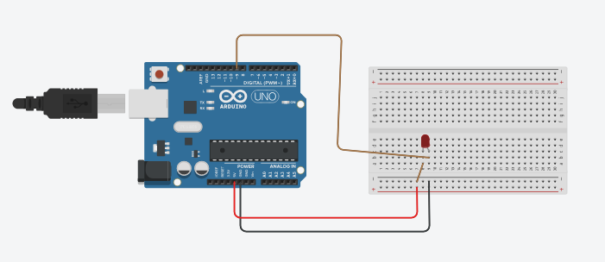
- 心得討論
這是我第一次使用GITHUB和這個網站，覺得很方便也始上課更安全，老史講解容易理解，使我產生很大的興趣。
- 電路圖
